myloss_plt_keras
Keras自定义损失函数并绘制训练结果loss曲线
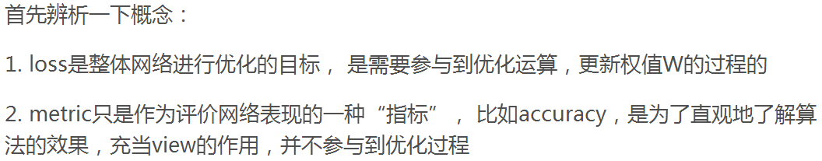
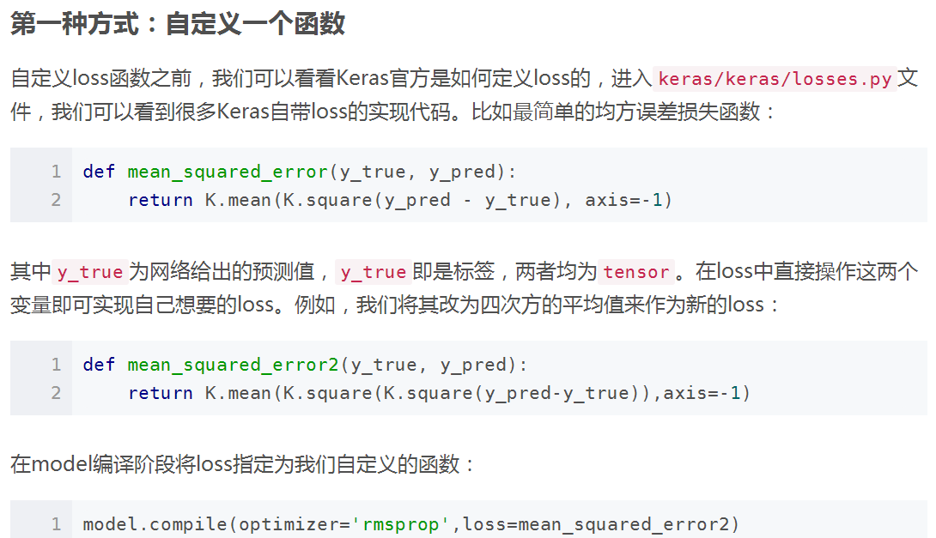
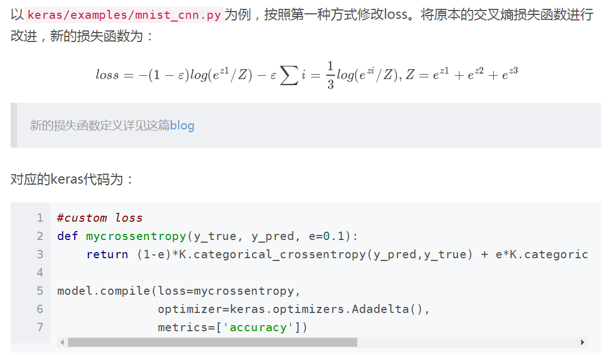




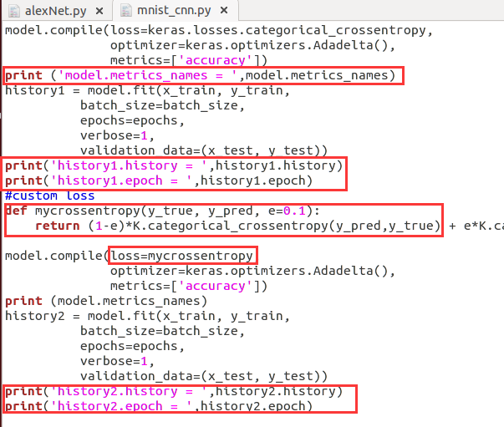
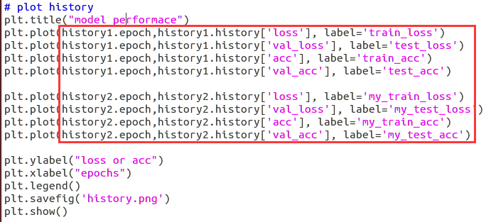
sun@ubuntu:~/sun$ nohup python mnist_cnn.py >out.log &
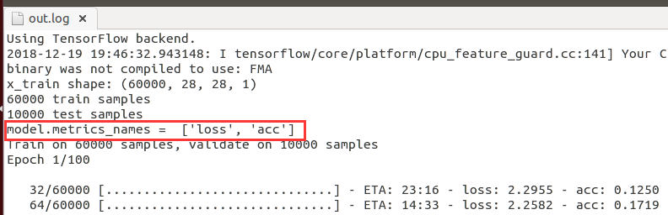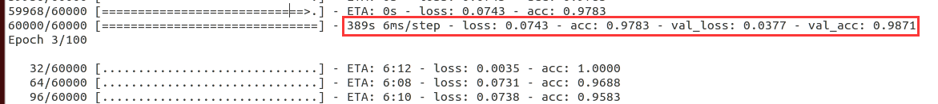
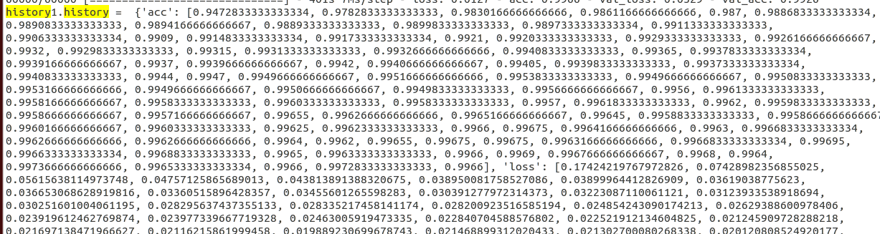
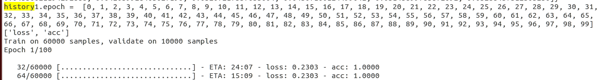

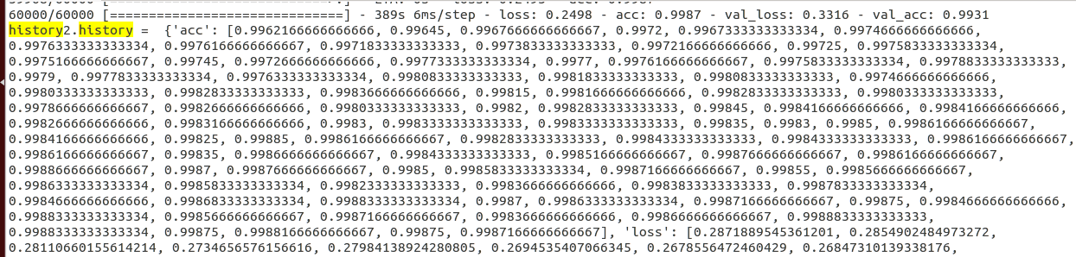
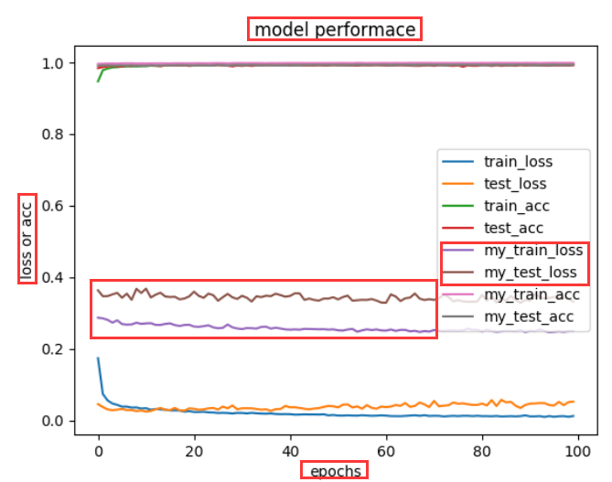
发现新的损失函数并没有原有的交叉熵损失函数效果好（其实都很好，只是差一点），可能是因为mnist数据太过简单了，体现不出新的损失函数的优点。这些说明我们要根据自己的实际任务来设计loss，不同的loss函数有不同的适用范围。

参考：
https://blog.csdn.net/xiaojiajia007/article/details/73274669/
https://blog.csdn.net/A_a_ron/article/details/79050204

